南投縣信義鄉忠信國民小學辦理96年度環境教育實施成果報表

二、教學與宣導活動
辦理項目 | (3)實施環境教育本位課程，研發環境教育教材、教學模組、環境議題行動研究
實施成果（辦理情形及成果質化或量化條列） | 全校教師共同研發適合本校學生及社區需求之環境教育本位課程，學生上課興致高昂，培養環境保育之正確觀念。
活動照片  (照片下方請加說明) | 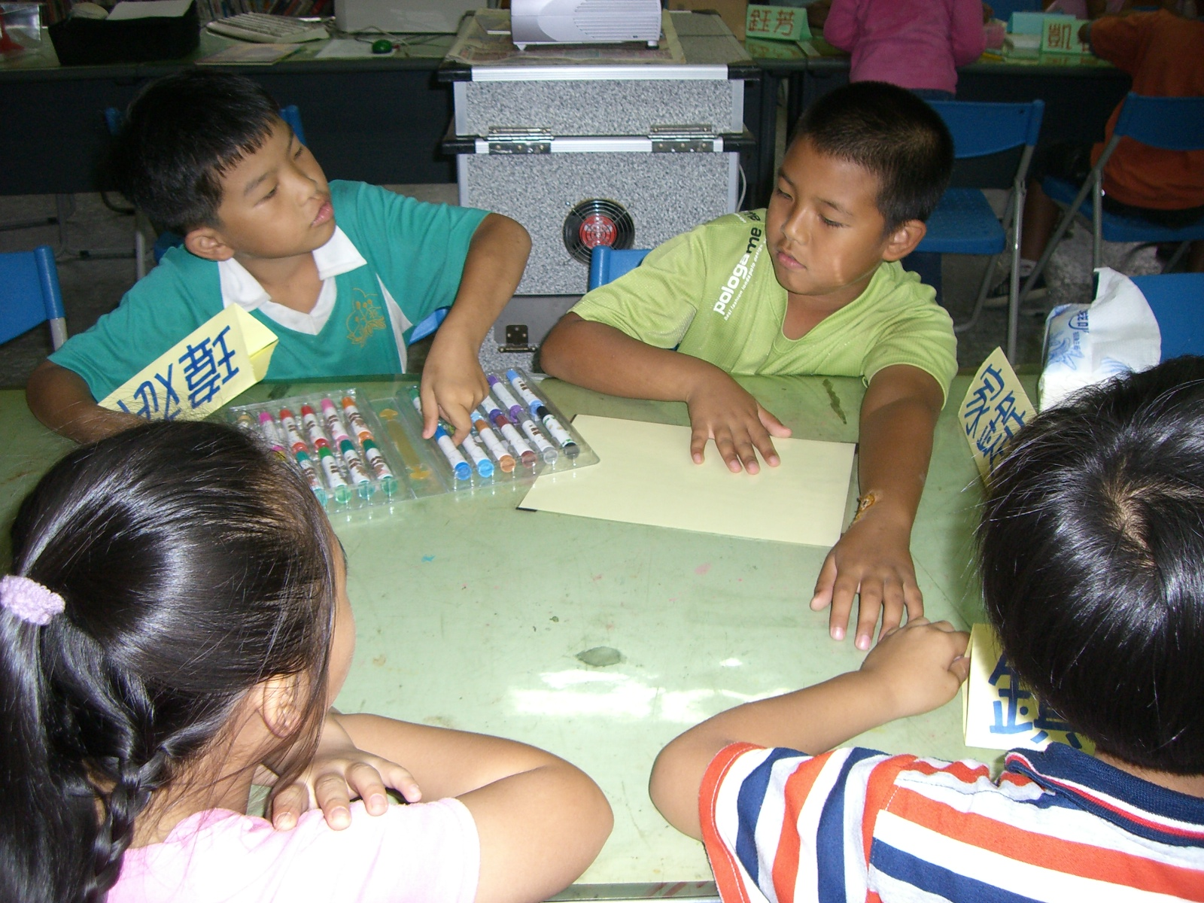  環境教育本位課程上課情形  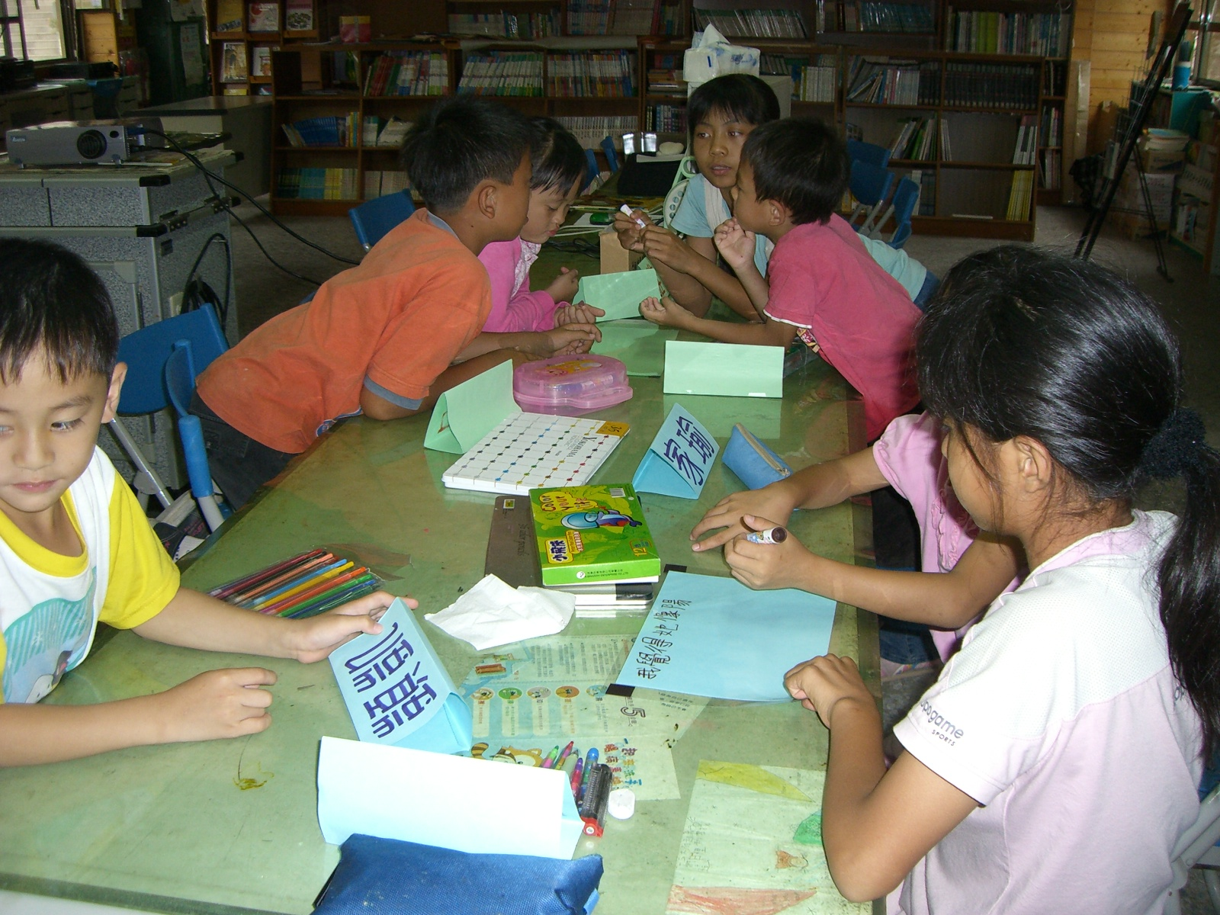  學生上課興致高昂
備註 | 附環境教育本位課程計畫、學習單

